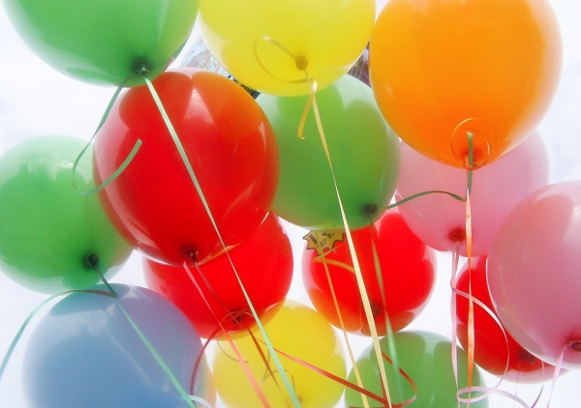

План проведения Вечера встречи выпускников 06.02.2016

№ п.п. | Мероприятие | Место проведения | Ответственный
1 | Классный час для выпускников 1966-1971г. в кабинете | №29 | Шаньшина Е.В.
2 | Классный час для выпускников 1976-1981г. в кабинете | №6 | Полыгалова Е.В.
3 | Классный час для выпускников 1986г. в кабинете | №25 | Мансурова Л.П.
4 | Классный час для выпускников 1991г. в кабинете | №75 | Минаева Л.П.
5 | Классный час для выпускников 1996г. в кабинете | № 9 | Писаревская Н.Н.
6 | Классный час для выпускников 2001г. в кабинете | № 23 | Гайсина И.А.
7 | Классный час для выпускников 2006г. в кабинете | № 69 | Левина О.В.
8 | Классный час для выпускников 2011г. в кабинете | № 70 | Попова Н.Г.
9 | - Организация в библиотеке места, для приехавших на вечер учителей, показать презентации для выпускников;  -организация чаепития для педагогов школы и педагога, которые приедут на вечер(сбор денег, оформление стола) | библиотека | Соснина Г.А.
10 | Регистрация выпускников в фойе корпуса А  - оформление места регистрации (столы, таблички, плакаты)  - таблички на двери, где будут проходить классные часы  - бэйдж для выпускников (предусмотреть булавки). | Фойе корпуса А | Белых Н.М.,  Учителя-предметники
Регистрация выпускников 17.00-18.00
Классные часы 18.00-19.00
М Ы Р А Д Ы В А М, В Ы П У С К Н И К И!

